* 1. 8000 小线段速度限制方式

**一个插补周期解决转角问题**

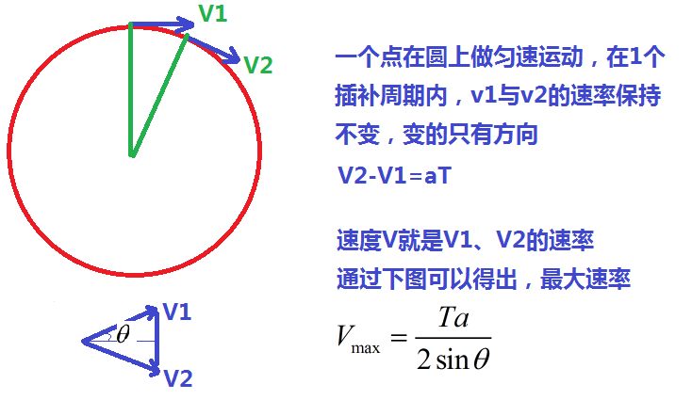

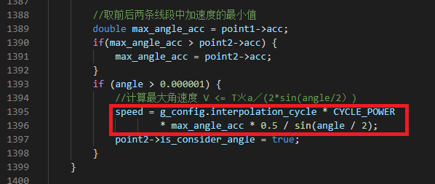

在裁布机的实际应用中，只有这个限制条件起作用，速度越小一个插补周期内我们能够转动的角度越大。这个限制条件也可以理解为：我们要把速度降到多少才能在1个插补周期转完需要的角度。

在两条小线段夹角3-10度范围内，裁布机的拐点速度基本被限制在1000mm/min左右，而我们裁布机的小线段在跑圆弧的情况下，角度基本就在这个范围。造成了速度总是在1000-10000之间不断震荡。

**多个插补周期解决转角问题**

上一种限速方式，是把需要拐弯的角度在一个插补周期内解决的，如果我们可以在多个插补周期内解决，可以通过以下限速方式来解决(根据弓高误差和角度限速)。这个就是赵楠楠邮件里面描绘的限速方法。

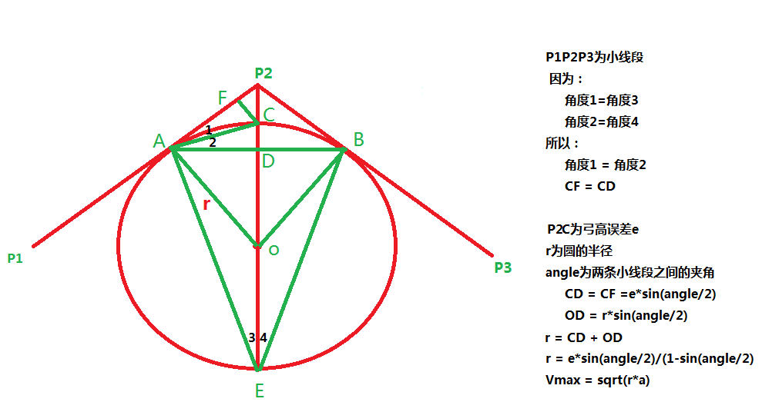

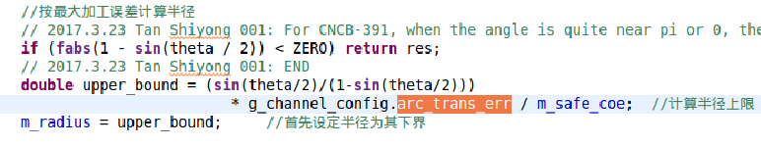

这种限速方法可以提升拐点的限速速率。在两条小线段夹角3-10度范围内，裁布机的拐点速度大致被限制在2000mm/min以下。在裁布机高速运动过程中仍然会引发抖动。